Методическая разработка занятия
«Путешествие в прошлое куклы»

Пономарева Галина Алексеевна,
педагог дополнительного образования
МБОУ ДО «Коношский РДДТ»

Коноша, 2021 год

Пояснительная записка

Цель: изготовление куклы «Северная Берегиня» через ретроспективный взгляд на куклу.
Задачи:
- образовательные: научить изготавливать куклу «Северная Берегиня»в технике закрутка; познакомить с основными историческими моментами в России XVIII-XXIвв.; продолжать обучать проектированию задуманного изделия и планированию работы над ним; учить применять на практике полученные знания, умения и навыки;
- развивающие: развивать интерес к изготовлению кукол; помогать детям ориентироваться в прошлом и настоящем куклы; формировать трудовые умения и навыки.
- воспитательные: воспитывать любовь и заботу о семье; воспитывать самостоятельность, трудолюбие, аккуратность и упорство в достижении цели.
Занятие проводилось в группе детей 7 лет, обучающихся по общеобразовательной программе дополнительного образования детей «Изготовление кукол» первого года обучения. Занятие может быть использовано воспитателями ДОУ и воспитателями ГПД.
Методы и формы работы с детьми:
- объяснительно-иллюстративный метод: рассказ, беседа, наблюдение, демонстрация ;
- наглядный метод: использование фотографий, видео, схем;
- метод практических заданий;
- метод стимулирования и мотивации учения;
- репродуктивно -практический метод с элементами творческого.

Оборудование: 7 кусочков ткани разного цвета, квадрат красной ткани, нитки для каждого обучающегося , мультипроектор, компьютер, подушечки для сидения на полу, историческая лента на доске, ребус «Семья», схематичные этапы изготовления куколки, сундучок с тряпичными куколками, фарфоровые, пластмассовые и силиконовые куклы, круги жёлтого, красного, зелёного и синего цветов.
Время занятия: 45 минут.
Ожидаемые результаты:
1) Личностные универсальные учебные действия:
У обучающихся будут сформированы:
- Устойчивый познавательный интерес к изготовлению тряпичных кукол;
- Желание приобретать новые знания и умения, совершенствовать уже имеющиеся ЗУН;
- Умение осознавать свои трудности, стремится к их преодолению;
- Осознание себя как гражданина, представителя определённой культуры;
- Эмоционально ценностное отношение к добросовестному творческому труду.
2) Метапредметные универсальные учебные действия:
А) Регулятивные универсальные учебные действия
Обучающиеся научатся:
- Планировать необходимые действия совместно с педагогом;
- Осуществлять итоговый и пошаговый контроль;
- Проговаривать последовательность действий при работе с технологическими картами;
- Высказывать своё предположение при выполнении изделия;
- Самостоятельно формулировать тему занятия после предварительного обсуждения;
Б) Познавательные универсальные учебные действия
Обучающиеся научатся:
- Понимать информацию, представленную в схематичной форме;
- Анализировать устройство изделия;
- Выделять и называть части изделия, способы соединения деталей.
В) Коммуникативные универсальные учебные действия
Обучающиеся научатся:
- Участвовать в общей беседе, соблюдая правила речевого поведения;
- Задавать вопросы, слушать и отвечать на вопросы других;
- Осуществлять совместную деятельность в парах;
- Владеть монологической и диалогической формами речи;
- Осуществлять взаимный контроль и взаимопомощь;
3) Предметные результаты :
Тема «Обрядовые куклы. Куклы обереги» изучается в течение первого года обучения.
- Познакомить с обережными куклами и их назначением;
- Познакомить с технологией изготовления кукол- закруток: раскрой ткани, закрутка куклы, украшение изделия.

Этапы занятия:
1.Организация обучающихся.
2.Подведение к теме и цели занятия.
3.Изучение нового материала.
4Этапы изготовления куклы
5Практическая работа.
5.Подведение итогов занятия.

Ход занятия:

1. Организация обучающихся.
Ребята, хотите узнать, о ком сегодня пойдёт речь на нашем занятии?
Платья носит,
Есть не просит,
Всегда послушна,
Но с ней не скучно.(Кукла)
Посмотрите, какая необычная куколка сегодня у нас в гостях?
Она прилетела к нам из прошлого на МАШИНЕ ВРЕМЕНИ

2. Подведение к теме и цели занятия.
Ребята, в каком веке мы сейчас живём? (в 21веке)
Куколка приглашает нас совершить вместе с ней путешествие в прошлое на машине времени? Что интересного можно увидеть в прошлом?(Жизнь наших предков).Мы сможем увидеть не просто жизнь, но то, какими куклами играли дети в прошлом.
Рассаживайтесь поудобнее в нашей машине времени .(Дети садятся на подушки, разложенные на полу перед экраном).И куколку тоже усадим поудобнее. Посмотрите на доску, там вы видите историческую ленту. Сейчас мы совершим полёт из 21 века в 18 век.
(на доске- историческая лента)(Приложение 1)
(включается в видеофильм)

3. Изучение нового материала.

(Дети виртуально летят на МАШИНЕ ВРЕМЕНИ- видеофильм)
(Педагог читает слова)
21 век- век высоких технологий. В этом веке нашли широкое распространение такие общедоступные сейчас вещи как сотовый телефон, компьютер, цифровая камера. Но, несмотря на то, что дети увлечены компьютерными играми, они очень любят играть в куклы. Какая кукла здесь изображена?(Барби)
20 век – Век развития космонавтики. В 20 веке человек впервые полетел в космос. Как звали этого человека? В 20 веке на территории нашей страны произошла самая страшная война в истории человечества. Это Великая Отечественная война, в которой советские солдаты одержали победу. И, конечно, девочки играли в куклы. Куклы изготавливали из пластмассы и резины.
19 век- Век расцвета русской архитектуры, живописи, литературы.
19 век , в котором жил знаменитый русский поэт-Александр Сергеевич Пушкин. У него было две дочери. Вот такими куклами играли девочки в 19 веке.
18 век-Екатерина 2 воплощала идеи Просвещения в России. При её правлении было построено очень много школ. Была открыта академия Художеств. В 18 веке жил великий русский учёный, просветитель, наш земляк- Михаил Васильевич Ломоносов. В России было много мастеровых, творческих людей , которые шили много тряпичных кукол для своих детей.(Видеофильм ставится на паузу)
Мы летим на машине времени и можем останавливаться, где захотим. Давайте задержимся в 18 веке, ведь именно их этого века к нам в гости прилетела куколка. Выходите из МАШИНЫ ВРЕМЕНИ.
( Дети встают с подушек)
В 18 веке изготавливали тряпичных куколок. Почему их так называют?(Изготавливали из тряпочек).
Такая кукла несёт тепло и доброту души её хозяйки, оберегает дом и людей, живущих в нём.Если куколка оберегает дом, значит какая она? (Обережная) Как вы думаете, как такая куколка может называться?(Берегиня).
Вот мы и узнали имя нашей куколки-подружки. Такую обережную куколку изготавливали у нас на Севере, поэтому эта куколка называется Северная Берегиня. У нашей Берегини много подружек, вот здесь они живут.
(Педагог показывает на сундучок с куколками)
Такими куколками можно и поиграть и в тоже время они являются оберегом .
А сейчас мы получше рассмотрим нашу Берегиню.
Давайте посчитаем , из скольки полосок ткани состоит куколка?
(из семи)(Педагог на доску крепит ребус СЕМЬЯ)(Приложение 2).
Какое слово спрятано в ребусе? Куколка символизирует защиту всей семьи. Ведь недаром семья –это СЕМЬ Я.
Занимайте свои рабочие места за столом, а куколку мы поставим на стол, она будет наблюдать за нашей работой.

4.Этапы изготовления куклы

(На доске выложены этапы изготовления куколки)(Приложение 3)
Что разложено перед каждым из вам на столе?
(7 кусочков ткани разного цвета, квадрат красной ткани, нитки )
Рассмотрите этапы изготовления куколки:
1.Каждый кусочек ткани завернуть пополам по ширине;
2.Все полученные детали собрать вместе, сложить их пополам по длине;
3. Сформировать с помощью ниток голову куклы;
4. Взять ткань красного цвета и на противоположных концах сформировать руки куклы;
5.Свернуть квадрат по диагонали, что бы получился платочек;
6. Надеть платок на голову куклы и закрепить с помощью ниток;
7. Украсить куклу лентой.
Наша Берегиня очень рада, что к ней приехали гости, она приготовила для вас пальчиковую гимнастику.

Пальчиковая гимнастика
Наша Берегиня очень любит принимать гостей.
(Похлопывание каждого пальчика правой руки тем же пальчиком левой руки).
Стала Берегиня гостей созывать:
И Иван приди, и Степан приди,
И Матвей приди, и Сергей приди,
А Никитушка – ну, пожалуйста.

5. Практическая работа.

Следуя этапам изготовления, смастерите каждый сам для себя куколку Берегиню.
При завязывании ниток, помогайте друг другу, работайте в парах.

6. Подведение итогов занятия.

Посмотрите, каких замечательных куколок мы сегодня смастерили.

Из 18 века вы сможете забрать их в 21 век, а наша Берегиня останется в своём 18 веке вместе с текстильными куколками-подружками.(Педагог ставит Берегиню в сундучок)

Ребята, садитесь на МАШИНУ ВРЕМЕНИ, полетим домой.

(Дети рассаживаются на подушечки, видеофильм снимается с паузы)
Вот мы с вами и дома, давайте поиграем в игру «Расставь по порядку»
Вы заметили, что каждому веку на исторической ленте определен свой цвет. Со стола возьмите по одной куколке и встаньте на тот круг, цвет которого соответствует времени данной куклы.
(На столе выложены куколки из разных веков- тряпичные, фарфоровые, пластмассовые, силиконовые)
А Берегиня передала вам угощение(Педагог раздаёт детям петушки на палочке)
Литература:
1.http://kuklastadt.ru
2. Дайн Галина, Дайн Мария. Русская тряпичная кукла. Культура, традиции, технологии - Культура и традиции, 2007.
3. Воробьёва О.Я. Традиционные народные куклы- М,: Эксмо. 2010
4. Рябцев Ю.С. Хрестоматия по истории русской культуры. М.:Владос-1998.

Приложение 1

18 век | 19 век | 20 век | 21 век

Приложение 2


Приложение 3

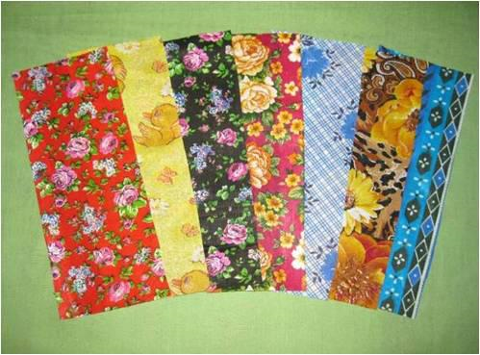 | Взять 7 кусочков ткани разного цвета. Каждый кусочек ткани завернуть пополам по ширине.
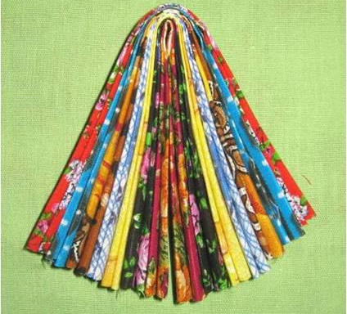 | Все полученные детали собрать вместе, сложить их пополам по длине.
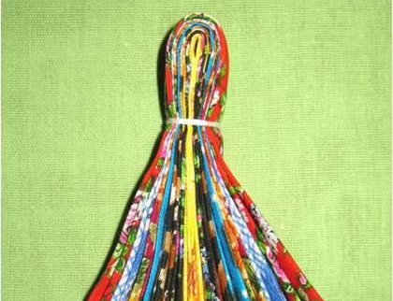 | Сформировать с помощью ниток голову куклы.
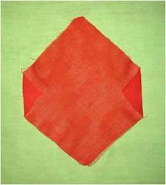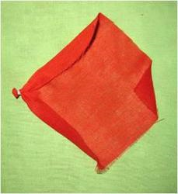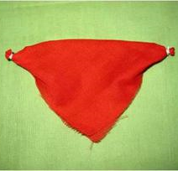 | Взять ткань красного цвета и на противоположных концах сформировать руки куклы.  На платке формируем руки куклы. Свернуть квадрат по диагонали, что бы получился платочек.
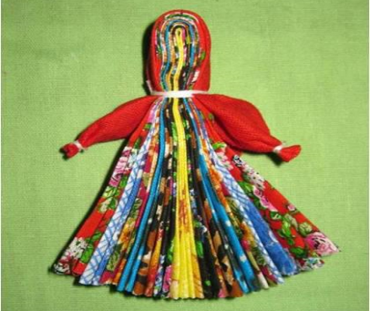 | Надеть платок на голову куклы и закрепить с помощью ниток.
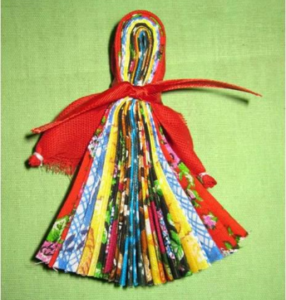 | Украсить куклу лентой.

